Analyses statistiques de données textuelles
Salma Chatoui, Marie Latimier, Paul Belleville et Damien Pham
Lien du repo github: https://github.com/minaolenpavel/M1-pluriTAL/tree/master/ASDT

1. Introduction
La diffusion massive de grands modèles de langue (LLM) a rendu la frontière entre textes humains et textes générés par intelligence artificielle de plus en plus poreuse. Dans le domaine de la critique littéraire en ligne, des plateformes telles que Goodreads hébergent des milliers d'avis dont l'authenticité ne peut plus être garantie. Ce constat soulève une problématique pour la linguistique computationnelle et le traitement automatique des langues :
« Dans quelle mesure l'analyse structurelle et stylistique permet-elle d'identifier une signature artificielle au sein d'un corpus d'avis littéraires ? »
Pour tenter de répondre à cette problématique, nous avons constitué deux corpus d'avis sur des œuvres littéraires classiques : l'un composé de critiques rédigées par des humains, collectées sur Goodreads, l'autre produit par un LLM open-source (Mistral-Nemo 12B, via Ollama). Ces corpus ont ensuite été soumis à une analyse statistique et stylistique portant sur la ponctuation, le lexique et la structure des textes. Ce rapport rend compte de notre démarche, des obstacles rencontrés et des résultats obtenus.

2. Méthodologie
Le projet s'est articulé en quatre grandes étapes successives, chacune ayant nécessité des choix techniques spécifiques et ayant fait face à des difficultés propres.
Collecte du corpus de textes sources (Project Gutenberg)
Dans un premier temps, nous avons récupéré le top 100 des ouvrages les plus téléchargés sur le Project Gutenberg. Pour ce faire, pour ce faire, nous avons utilisé Selenium, afin de permettre l'interaction entre Selenium et Firefox, nous avons implémenté geckodriver, en guise de couche intermédiaire nécessaire à l'exécution des commandes d’automatisation. Ce dispositif à permis la navigation sur la page de classement, et d'extraire les titres et les liens, puis de télécharger chaque œuvre au format texte brut (UTF-8).
La récupération des ouvrages depuis le site Project Gutenberg n’a pas présenté de difficulté majeure sur le plan technique. Le site possède une structure relativement simple et stable, ce qui a permis de mettre en place un scraping basique avec Selenium pour automatiser la navigation et le téléchargement des ouvrages du Top 100 des ouvrages les plus téléchargés.
La principale difficulté provenait surtout du choix méthodologique. Dans un premier temps, l’intégralité du processus a été réalisée avec Selenium : navigation, récupération des liens et téléchargement des fichiers. Par la suite, nous avons découvert l’existence d’une bibliothèque Python spécialisée permettant de télécharger directement les livres de Project Gutenberg. Une approche plus optimisée aurait donc consisté à utiliser Selenium uniquement pour récupérer automatiquement les références du Top 100, puis à déléguer le téléchargement des ouvrages à cette bibliothèque dédiée.
Scraping des avis humains (Goodreads)
Chaque titre a ensuite été recherché sur Goodreads. Le script navigue automatiquement sur la barre de recherche du site, clique sur le premier résultat, fait défiler la page pour charger les avis dynamiques, puis extrait le texte et la note de chaque carte de critique. Un plafond de 2 500 tokens par ouvrage a été défini afin de maintenir des corpus comparables.
La collecte des avis utilisateurs depuis Goodreads a constitué la partie la plus complexe du projet. Contrairement à Project Gutenberg, Goodreads utilise une architecture web moderne avec de nombreux éléments interactifs et une structure HTML fortement imbriquée, très certainement dûe à l'utilisation de React. Cela compliquait considérablement l’identification et l’extraction des informations pertinentes.
Plusieurs difficultés ont été rencontrées :
- Présence fréquente de fenêtres pop-up
- Contenu chargé dynamiquement
- Boutons interactifs à manipuler
- Structure HTML dense et difficile à parcourir
- Nécessité de simuler des interactions humaines pour accéder aux données
Pour résoudre ces problèmes, Selenium a été utilisé comme outil principal d’automatisation. Son avantage est qu’il agit comme un véritable utilisateur : ouverture de pages, clics, fermeture automatique des pop-ups, défilement de page et interaction avec les éléments dynamiques. Des scripts spécifiques ont été développés afin de détecter automatiquement certains événements (comme les fenêtres de connexion ou de consentement) puis d’exécuter les actions nécessaires pour poursuivre l’extraction des données. Cette partie du projet a donc surtout demandé un important travail d’adaptation aux comportements du site plutôt qu’une difficulté algorithmique complexe.
Génération des avis synthétiques (Mistral-Nemo via Ollama)
Pour constituer le corpus artificiel, nous avons utilisé le modèle Mistral-Nemo 12B, exécuté localement via Ollama. Chaque livre a d'abord été nettoyé grâce à la bibliothèque gutenberg_cleaner (suppression des en-têtes et pieds de page Gutenberg). Ce nettoyage a été étendu aux indications des chapitres au sein du texte pour éviter que le modèle ne se focalise sur la structure ‘formelle’ au détriment de son contenu. Puis, le texte a été tronqué à 20 000 caractères (10 000 début + 10 000 fin) pour respecter la fenêtre de contexte du modèle (8 192 tokens). Un prompt variabilisé invitait le modèle à rédiger une critique naturelle, comme si l'utilisateur venait de finir le livre. Il est à noter que la randomisation du prompt à été effectué avec la librairie standard ‘random’ de python, bien que suffisant, cet usage a généré un pseudo-aléatoir.
L'objectif était d'atteindre 250 000 tokens générés.
La génération automatique d’avis en anglais à l’aide d’un modèle de langage local n’a pas posé de difficulté conceptuelle particulière. Le principal problème rencontré concernait le temps d’exécution extrêmement long. Le volume important de textes à produire impliquait la génération d’un très grand nombre de tokens, ce qui a entraîné un temps de calcul conséquent. L’exécution complète a duré environ trois jours en continu. Cette lenteur s’explique principalement par le fait que le modèle utilisé (mistral-nemo:12b) via Ollama était exécuté uniquement sur le processeur (CPU). Aucune accélération GPU n’avait été configurée durant le projet. Une utilisation de la carte graphique aurait probablement permis de réduire significativement les temps de génération. Malgré cette contrainte matérielle, la génération des avis a pu être menée à terme avec succès et a permis d’obtenir un corpus textuel suffisamment large pour les analyses statistiques prévues dans le projet.
Analyse statistique et stylistique
L'analyse a été réalisée à l'aide de l’outil TXM ( et porte sur trois dimensions : la ponctuation et l'usage des caractères spéciaux, le lexique (mots les plus fréquents, pronoms, connecteurs, comparatifs), et la structure des textes (organisation, longueur, cohérence).
Les principales difficultées concernent d’une part l'altération de certaines reviews, celles-ci se sont retrouvées écrites dans une autre langue, et aucune explication n’a été trouvée pour justifier cette transformation. La solution à été tout simplement de ne pas les prendre en compte dans l’analyse statistique et stylistique. D’autre part, nous avons rencontré une difficulté concernant la mise en place du corpus dans le logiciel TXM afin de réaliser l’analyse. Ce contretemps technique nous a surtout ralenti dans l’analyse du corpus, plutôt que réellement pénalisé.

3. Résultats et discussion
Ponctuation et détail
On observe une prépondérance de l’usage des astérisques (« * », 2868 occurrences) dans les textes générés par IA. Ceux-ci semblent principalement employés a n de créer une forme d’emphase typographique, notamment parce que de nombreux sites et langages de balisage utilisent les astérisques pour mettre du texte en gras ou en italique. Par ailleurs, les systèmes générés par IA ont tendance à privilégier l’utilisation de symboles en forme d’étoiles pour exprimer la notation (« rating ») des reviews, généralement accompagnés d’une valeur numérique entre parenthèses. À l’inverse, les textes humains ont un emploi presque systématique des formulations textuelles telles que « x out of 5 » a n d’exprimer la même quantification. Le signe égal (« = ») apparaît également avec une très grande fréquence dans les textes générés par IA (2320 occurrences, pour être exact). Toutefois, son rôle semble davantage structurel dans les reviews, servant à organiser ou segmenter l’information. On observe un phénomène similaire pour les guillemets, nettement plus présents dans les textes produits par IA (IA : 1060 occurrences ; humains : 401 occurrences).
À l’inverse, certains signes de ponctuation sont davantage employés dans les textes rédigés par des humains. C’est notamment le cas du point-virgule (humains : 170 occurrences ; IA : 90 occurrences) ainsi que du point d’interrogation (humains : 173 occurrences ; IA : 55 occurrences). De plus, les parenthèses apparaissent plus fréquemment dans les productions humaines (environ 400 occurrences contre environ 180 dans les textes générés par IA).
En revanche, pour les signes de ponctuation les plus courants, tels que le point et la virgule, les écarts de fréquence demeurent très faibles. Nous en avons donc conclu que leur fréquence d’emploi était globalement similaire dans les deux corpus.
Lexique et structure
En ce qui concerne les choix lexicaux, ceux-ci dépendent fortement des ouvrages concernés, ce qui rend les reviews relativement peu unanimes sur ce point. Sans surprise, les mots les plus fréquents dans les deux corpus sont principalement des mots grammaticaux tels que ‘the, of, with, as, to et for’.
Cependant, certaines différences notables apparaissent entre les textes humains et ceux générés par IA. Le pronom de première personne ‘I’ est ainsi largement plus présent dans les productions humaines, avec 1520 occurrences contre seulement environ 300 dans les textes générés par intelligence artificielle. Le mot in est également plus fréquemment employé par les rédacteurs humains. On remarque également une utilisation plus variée des connecteurs logiques dans le corpus généré par IA, avec l’emploi fréquent de termes tels que overall ou however. On observe également un emploi plus fréquent de mots tels que beautiful ou love dans le corpus humain.
Toutefois, les termes à connotation émotionnelle ou empathique ne sont pas aussi présents que ce que nous aurions pu anticiper dans ce corpus. On remarque par ailleurs une présence nettement plus importante du possessif féminin her dans les textes humains (environ 400 occurrences, contre seulement une centaine dans les textes générés par IA). Cette disparité ne se retrouve toutefois pas pour les autres déterminants possessifs.
Nous avons également remarqué que les textes générés par IA présentent très peu de structures comparatives. À l’inverse, les textes rédigés par des humains en contiennent plus d’une centaine à l’échelle de l’ensemble du corpus. Cette différence se manifeste notamment par l’absence presque totale du mot than dans les productions générées par IA, alors qu’il est fréquemment utilisé dans les textes humains pour introduire des comparaisons en combinaison avec des termes tels que better ou rather. Ces derniers sont également largement absents du corpus produit par IA. L’analyse de la structure des textes s’avère relativement complexe.
En effet, la méthode de collecte du corpus humain a considérablement modifié son organisation initiale, rendant les comparaisons plus difficiles. Il demeure néanmoins possible d’étudier les différentes structures présentes dans le corpus généré par IA.
Deux structures principales peuvent être observées. La première correspond à une organisation claire et ordonnée, composée de sections distinctes, souvent numérotées. Cette structure apparaît dans un certain nombre de reviews générées par intelligence artificielle. La seconde est plus organique et cherche davantage à imiter l’écriture humaine : les différents points y sont abordés successivement de manière cohérente, mais sans plan explicitement défini. Malgré cette apparente spontanéité, les textes générés par IA conservent généralement une structure globale claire et maîtrisée. À l’inverse, les reviews rédigées par des humains présentent plus fréquemment une organisation décousue, avec des idées abordées dans le désordre ou des retours sur des points déjà évoqués.
Nous pensions également observer une différence concernant la longueur des reviews, hypothèse qui s’est effectivement vérifiée.
Toutefois, certaines reviews du corpus humain se distinguaient également par leur longueur et leur niveau de structuration, parfois comparables à ceux des textes générés par IA.

4. Conclusion
Ce projet nous a permis d'explorer et de mettre en œuvre un pipeline complet d'acquisition, de génération et d'analyse de corpus textuels, et nous a permis d'envisager dans quelle mesure l'analyse stylistique et statistique peut permettre l’identification d’une signature artificielle dans le cadre de la génération de critique littéraire. L'analyse des résultats a mis en évidence plusieurs marqueurs discriminants entre les deux corpus. Tout d’abord, concernant la ponctuation, les textes générés par IA se distinguent par un recours massif aux astérisques, aux signes égaux et aux guillemets, tandis que les textes humains font un usage plus fréquent des points-virgules, des points d'interrogation et des parenthèses. Ensuite, sur le plan lexical, la présence significative du pronom I, du possessif her, ainsi que de termes comparatifs (than, better, rather) dans les textes humains constitue un ‘signal stylistique’ important. À l'inverse, les textes générés par IA se caractérisent par une plus grande fréquence de connecteurs logiques structurants tels que overall ou however, et par une quasi-absence de structures comparatives. Enfin, sur le plan organisationnel, les avis générés par IA présentent une cohérence et une structure globale plus maîtrisées, là où les textes humains tendent vers une organisation plus décousue et spontanée.
Ces résultats confirment bien l'hypothèse de départ qui suppose qu'il existerait une signature artificielle se distinguant en premier lieu par la structure rédactionnelle mise en place, par l'utilisation de certaines ponctuations notamment. Toutefois, nous rencontrons une limite dans ce projet, inhérente à la méthodologie, car certaines critiques n'ont pas été prises en compte du fait qu'elles n'étaient pas rédigées dans la langue attendue pour cette étude, et d'autre part certaines critiques issues du corpus humain ressemblaient, dans leur structure, à celles générées par IA..
En somme, même si ce projet ne nous permet pas de trancher si l'analyse stylistique ne permet pas sur l'authenticité d'un texte, elle constitue un outil pertinent pour faire émerger des tendances distinctives entre écriture humaine et écriture artificielle, cela nous permet d’ouvrir des pistes utiles pour la détection automatique de contenus générés par LLM dans le domaine de la critique littéraire.

Annexes — Captures d'écran des analyses
Les figures ci-dessous présentent les visualisations produites lors de l'analyse statistique et stylistique des deux corpus.
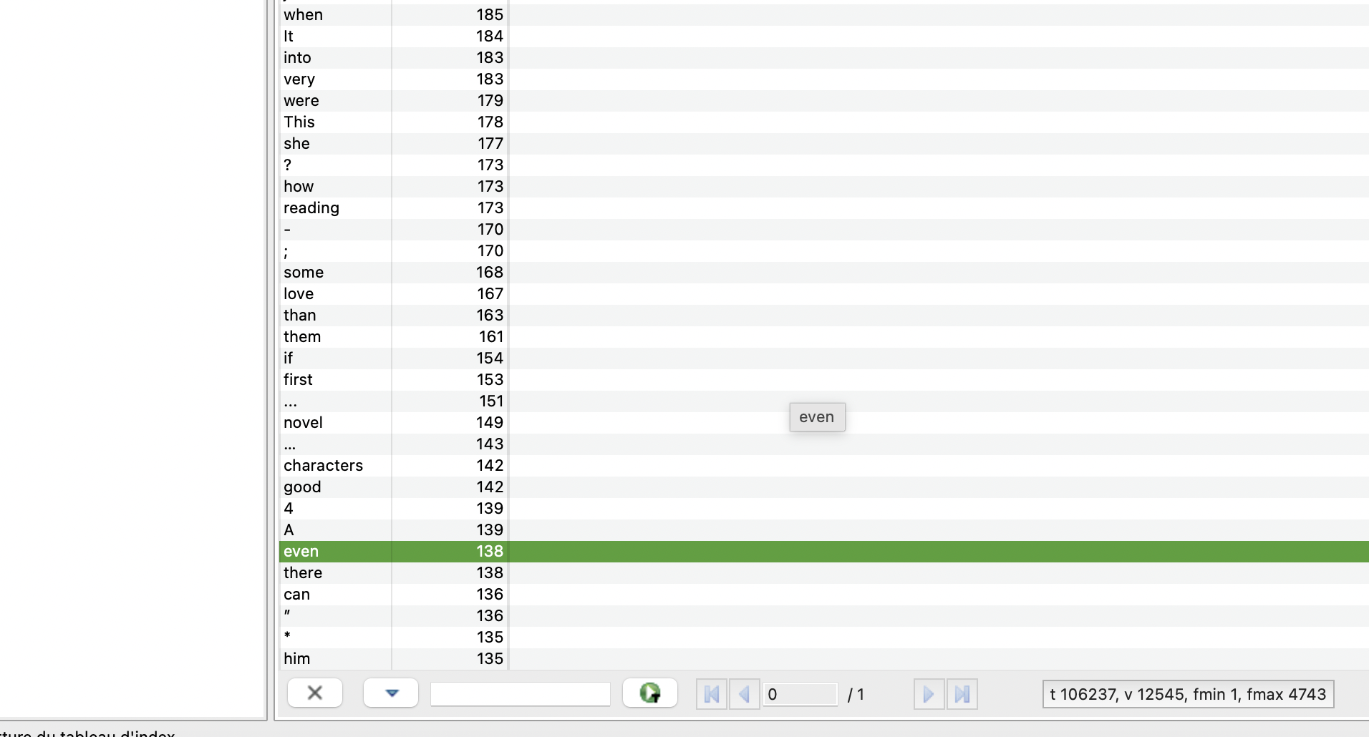
Figure 1

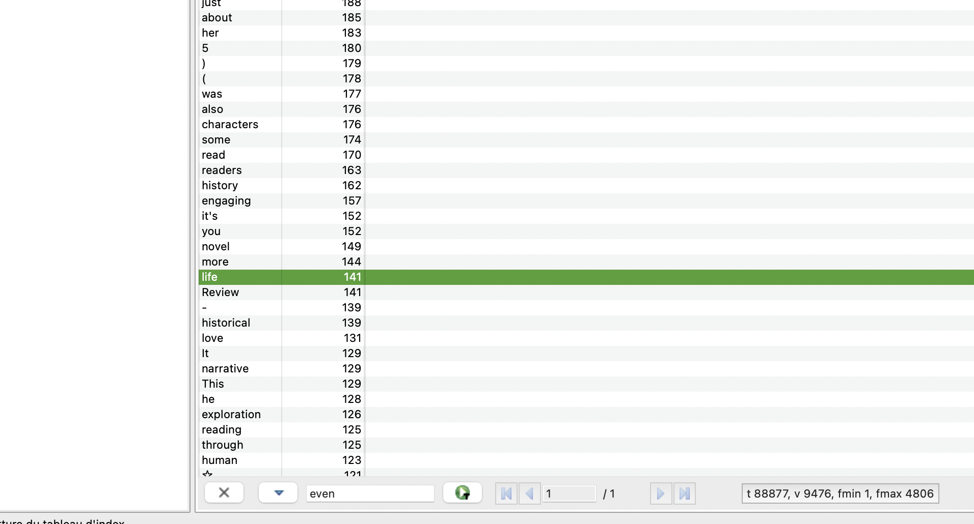
Figure2

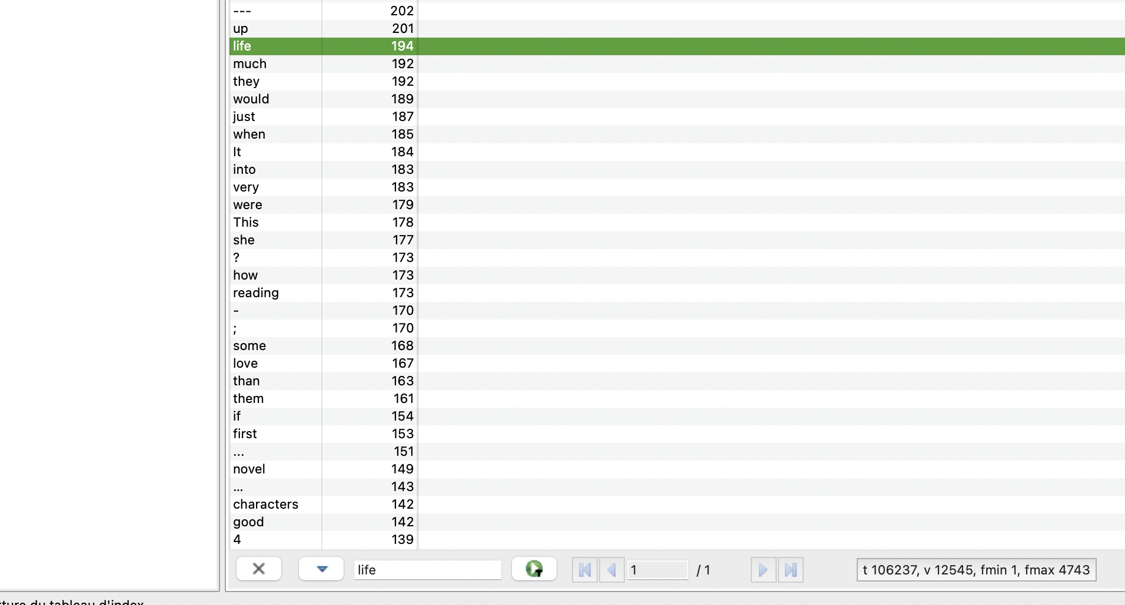
Figure3

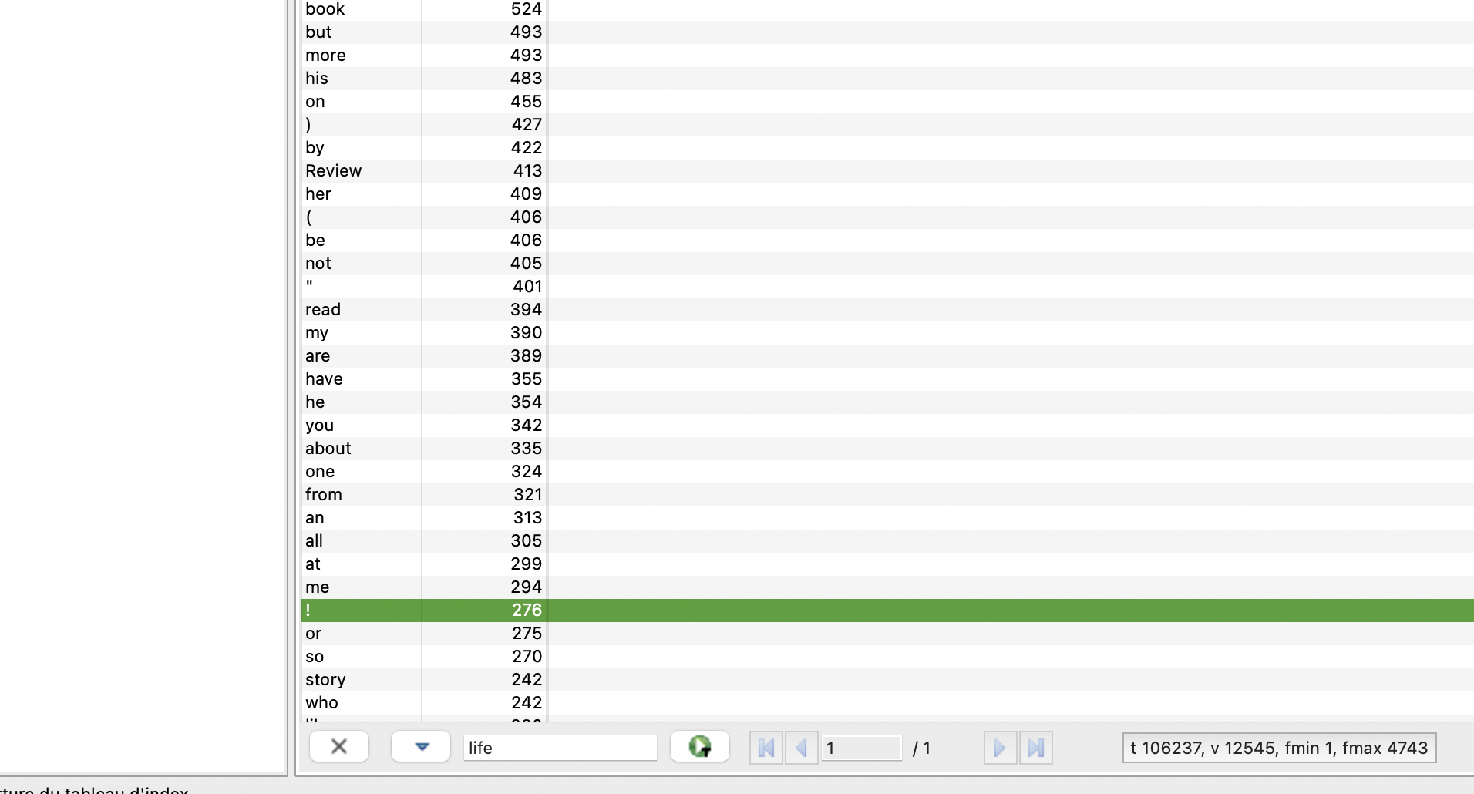
Figure4

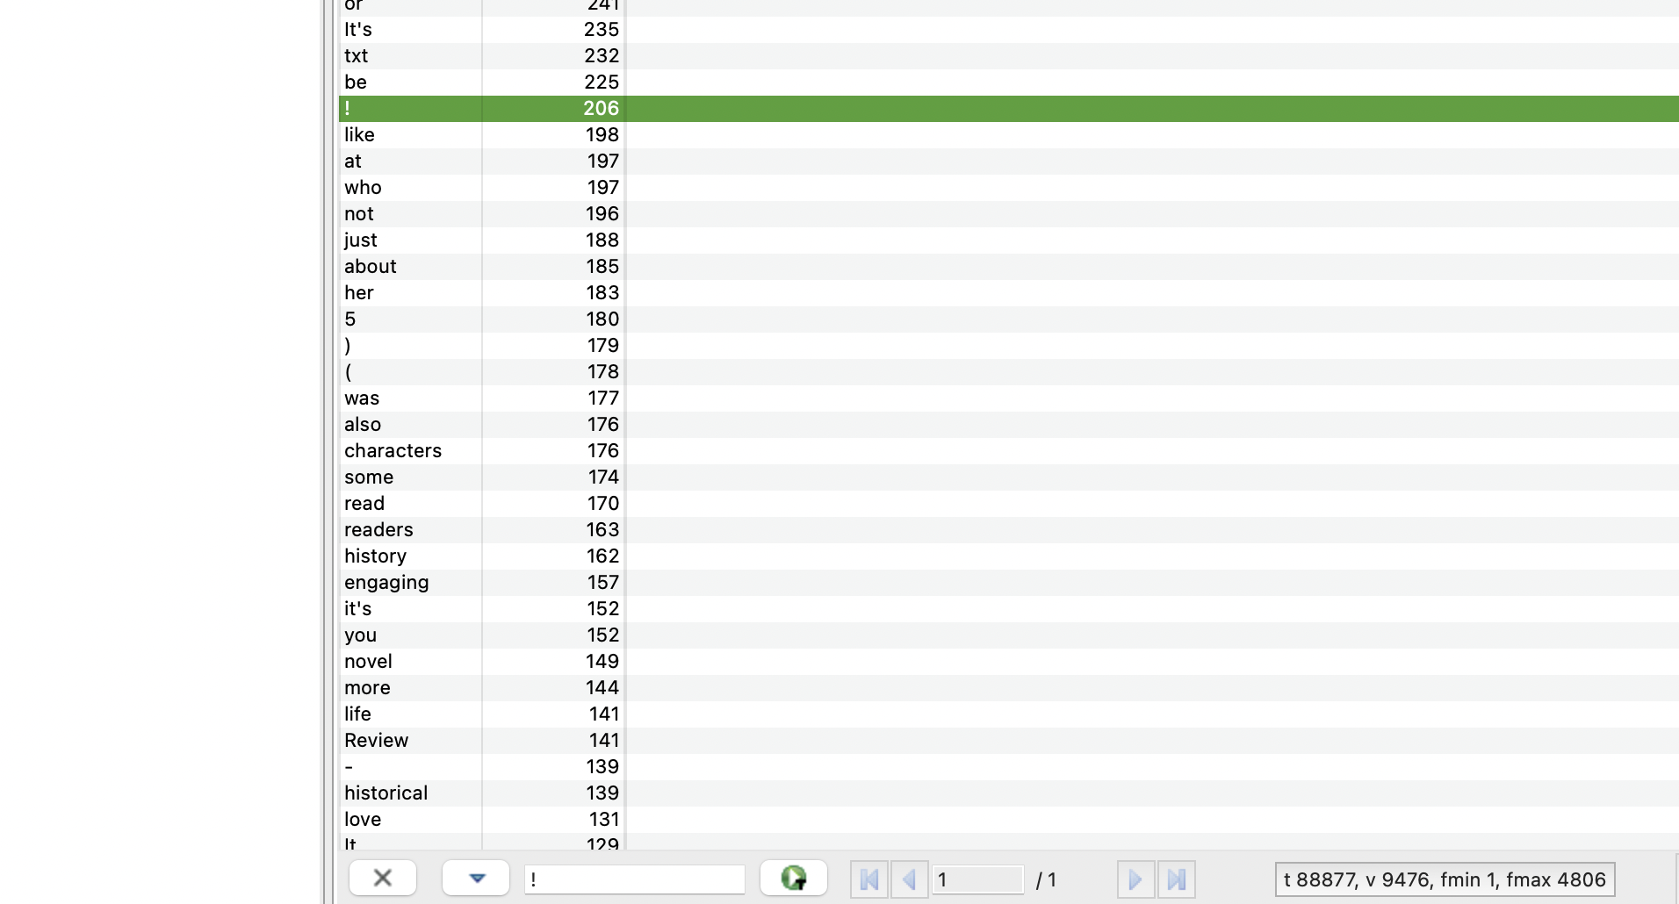
Figure6

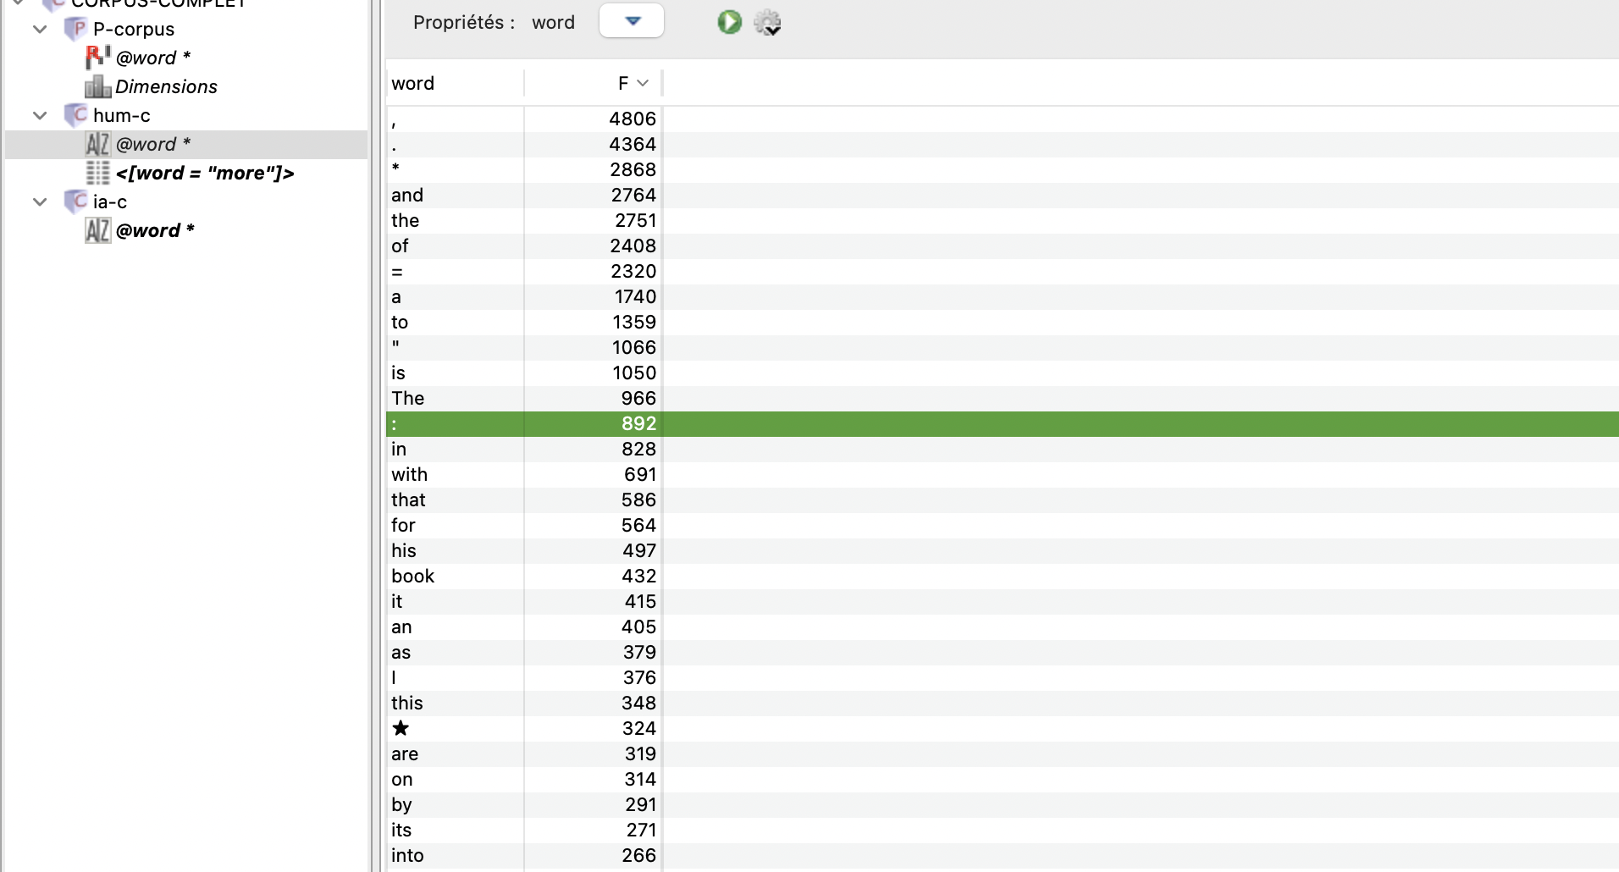
Figure7

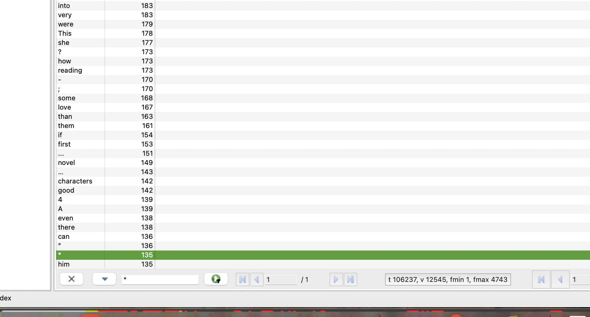
Figure8

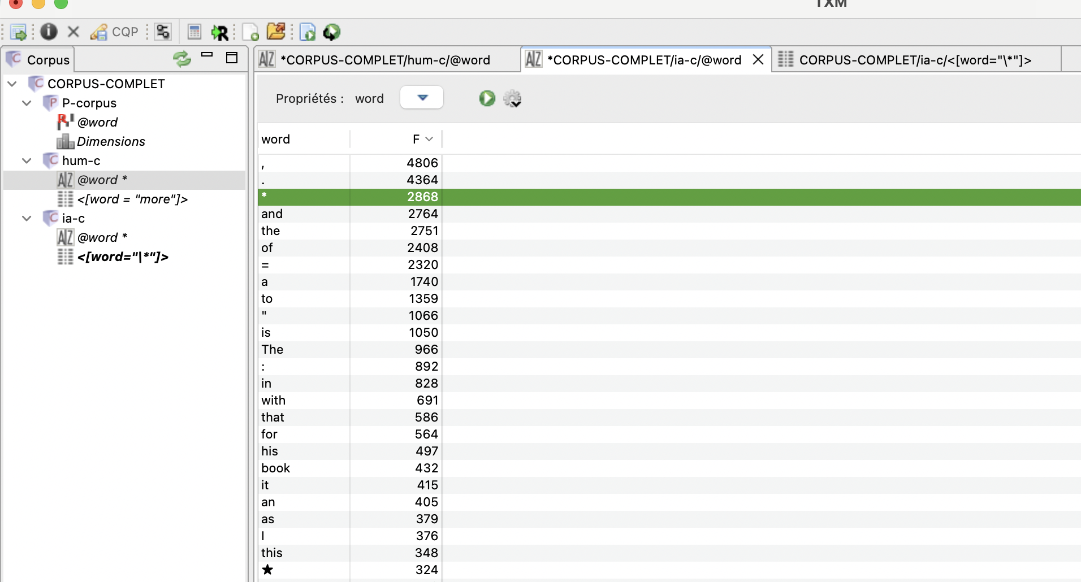
Figure9

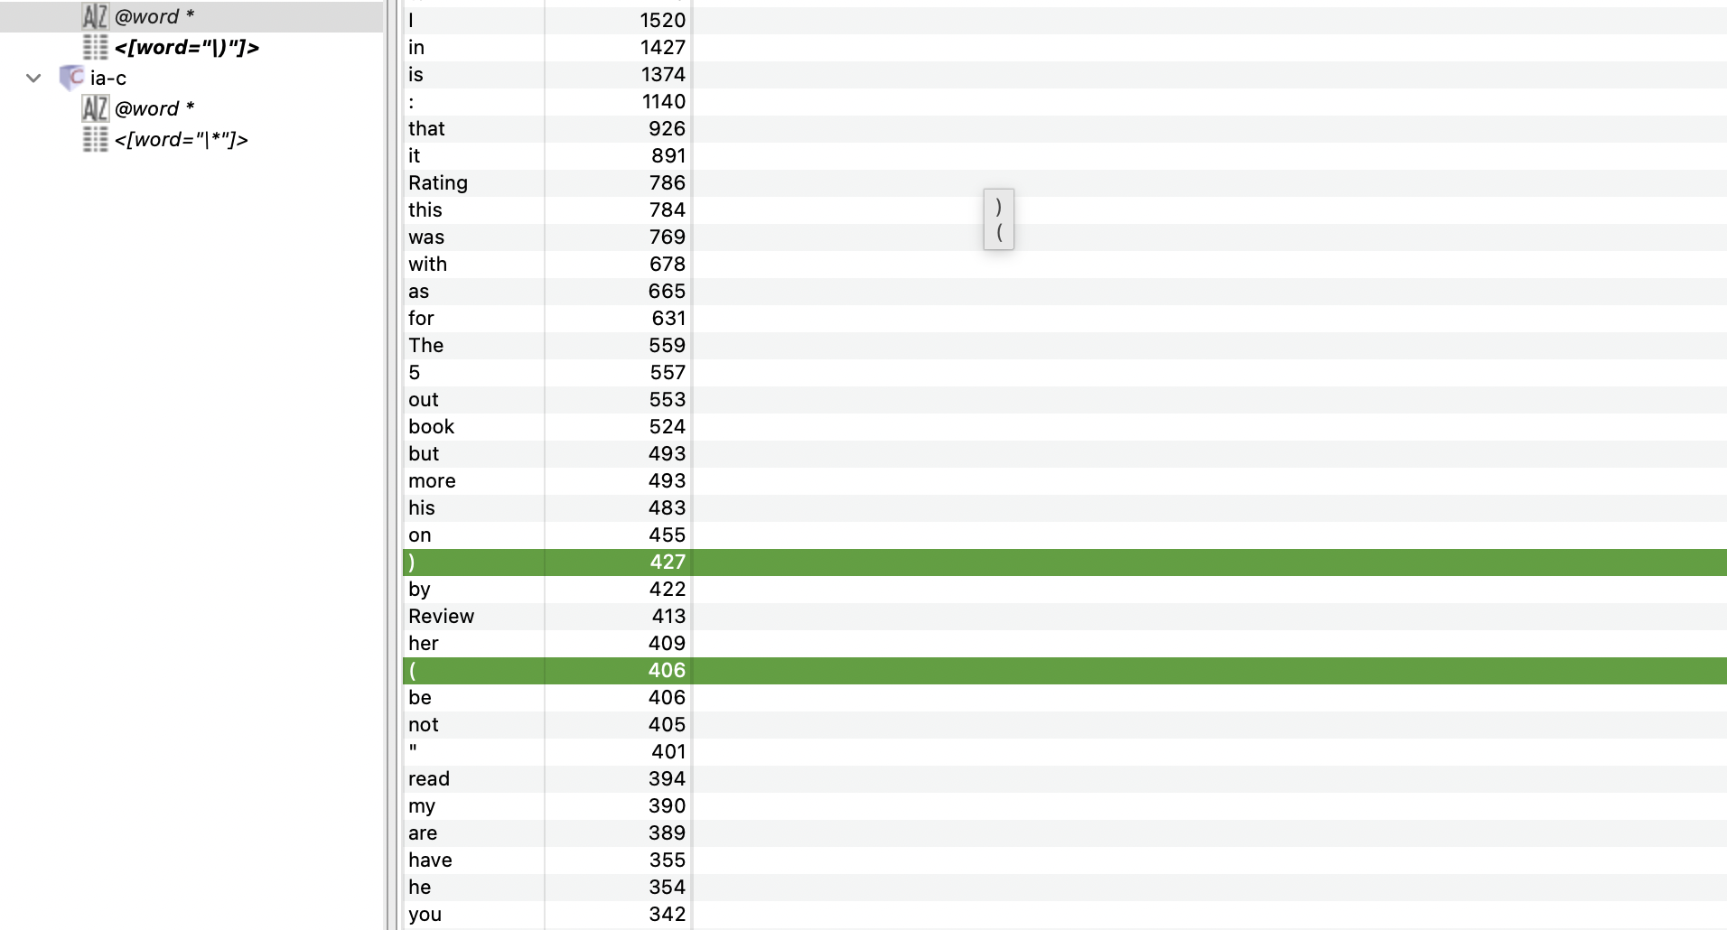
Figure10

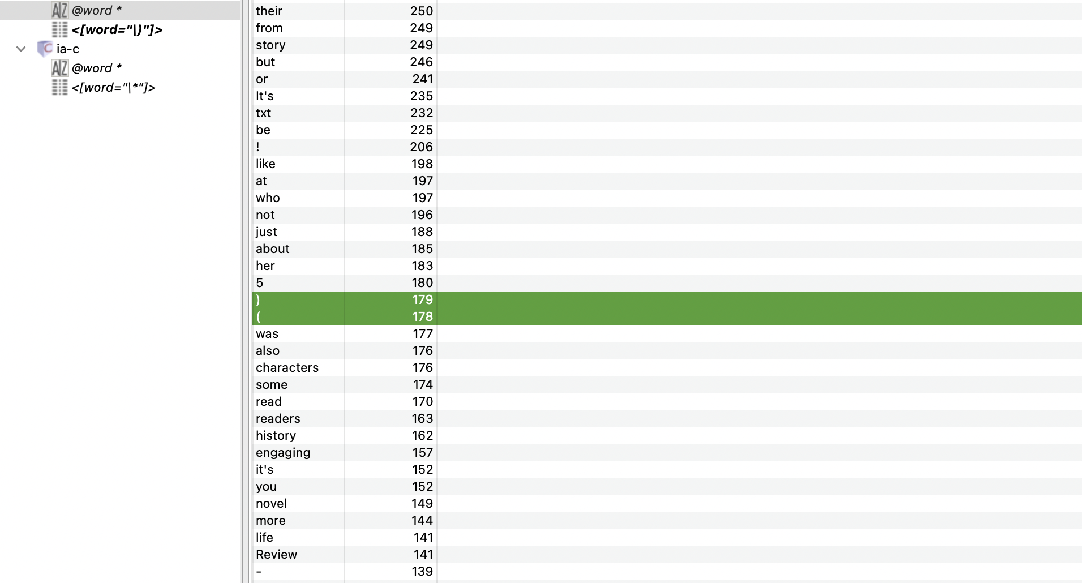
Figure11

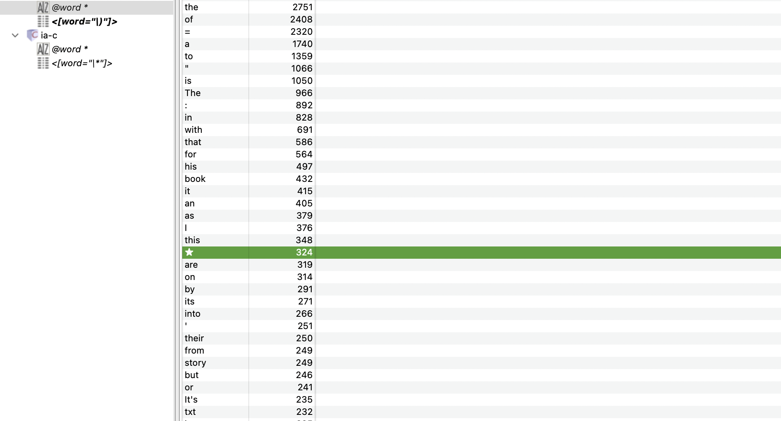
Figure12

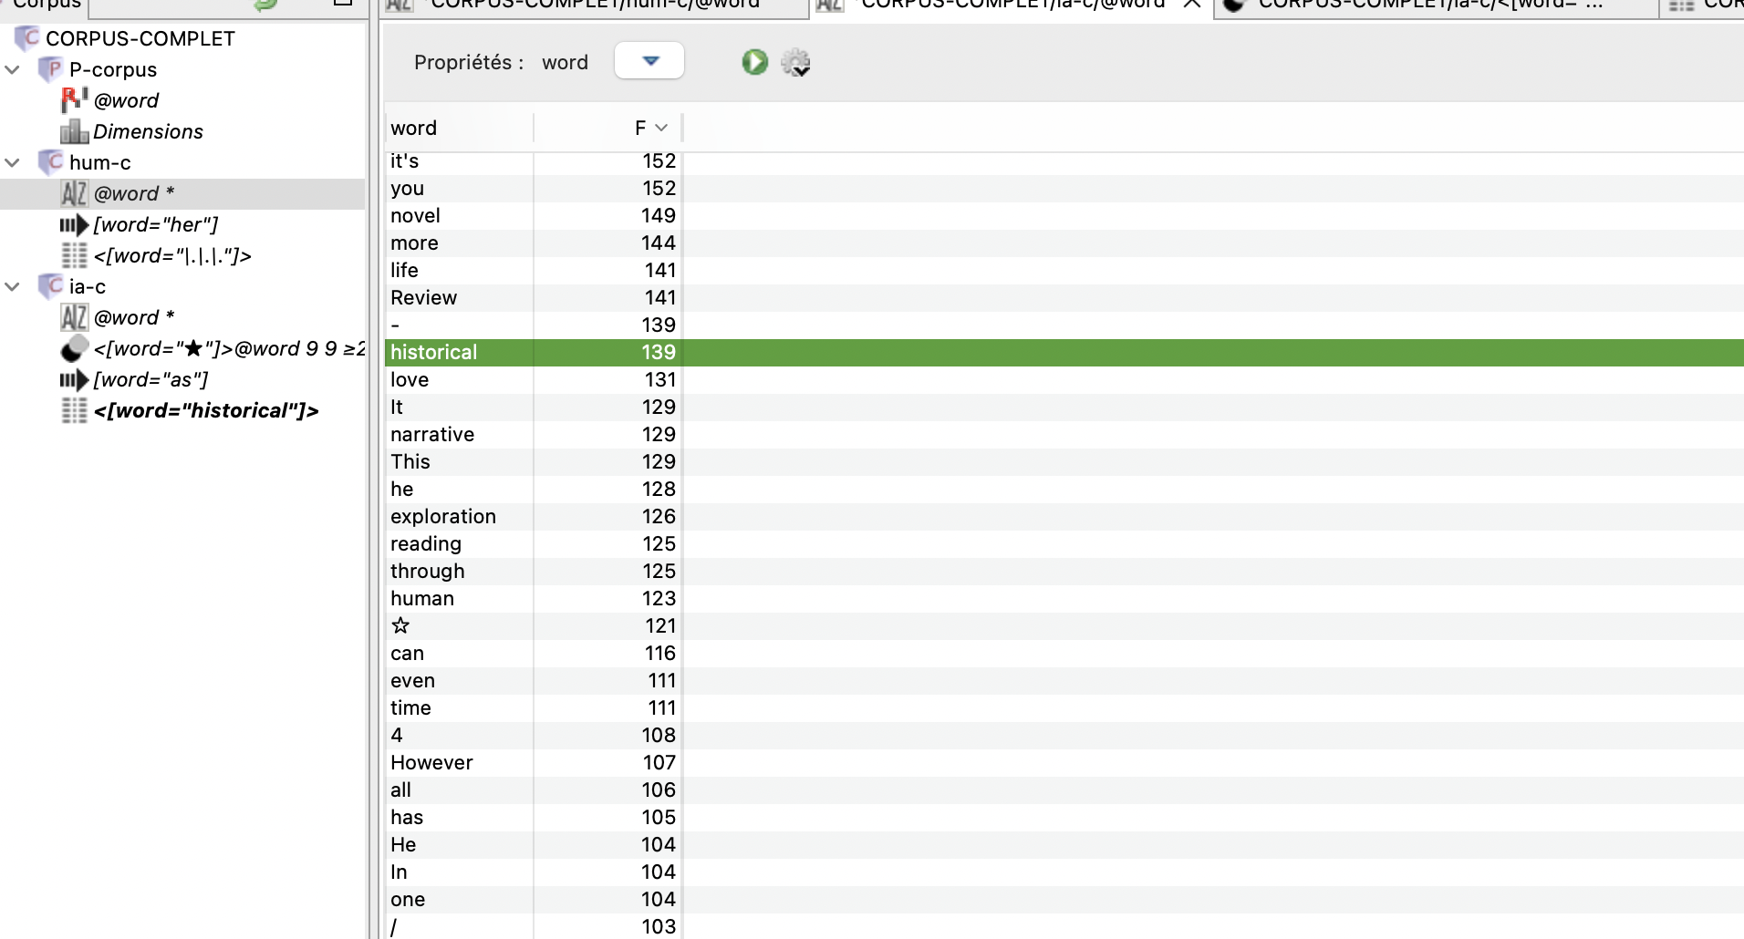
Figure13

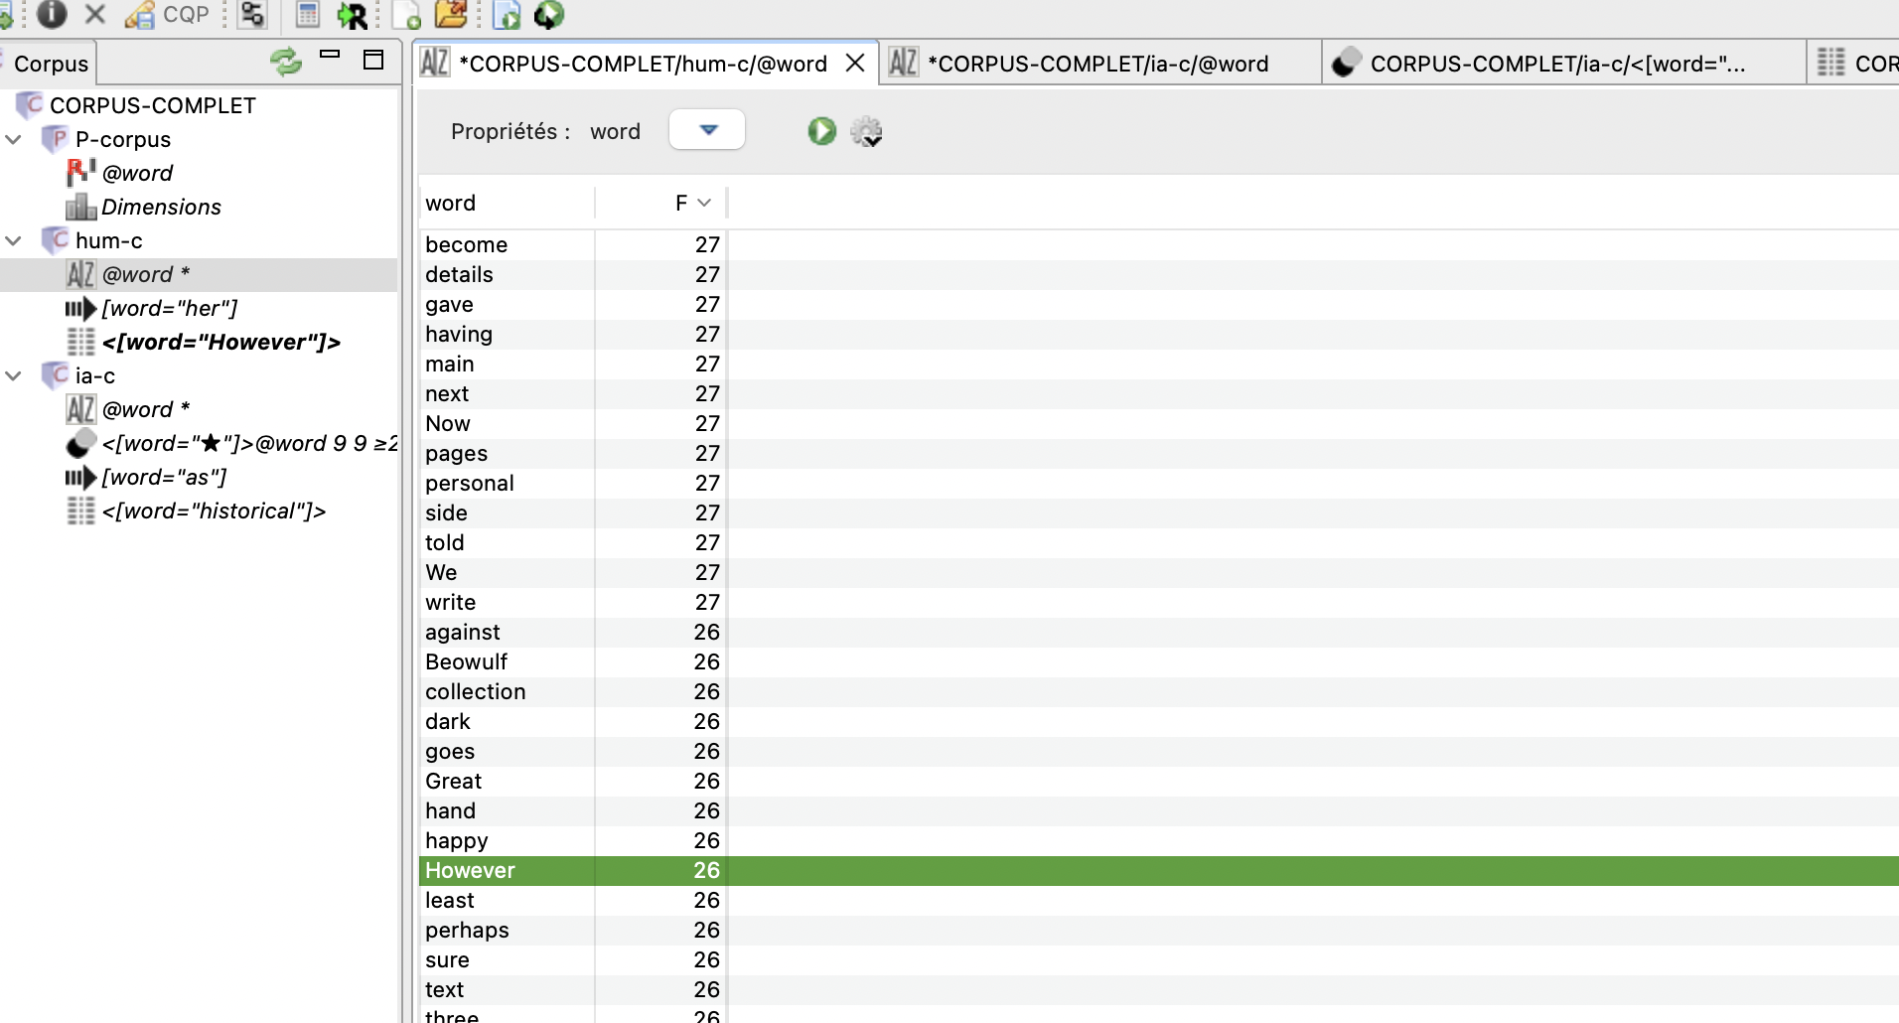
Figure14

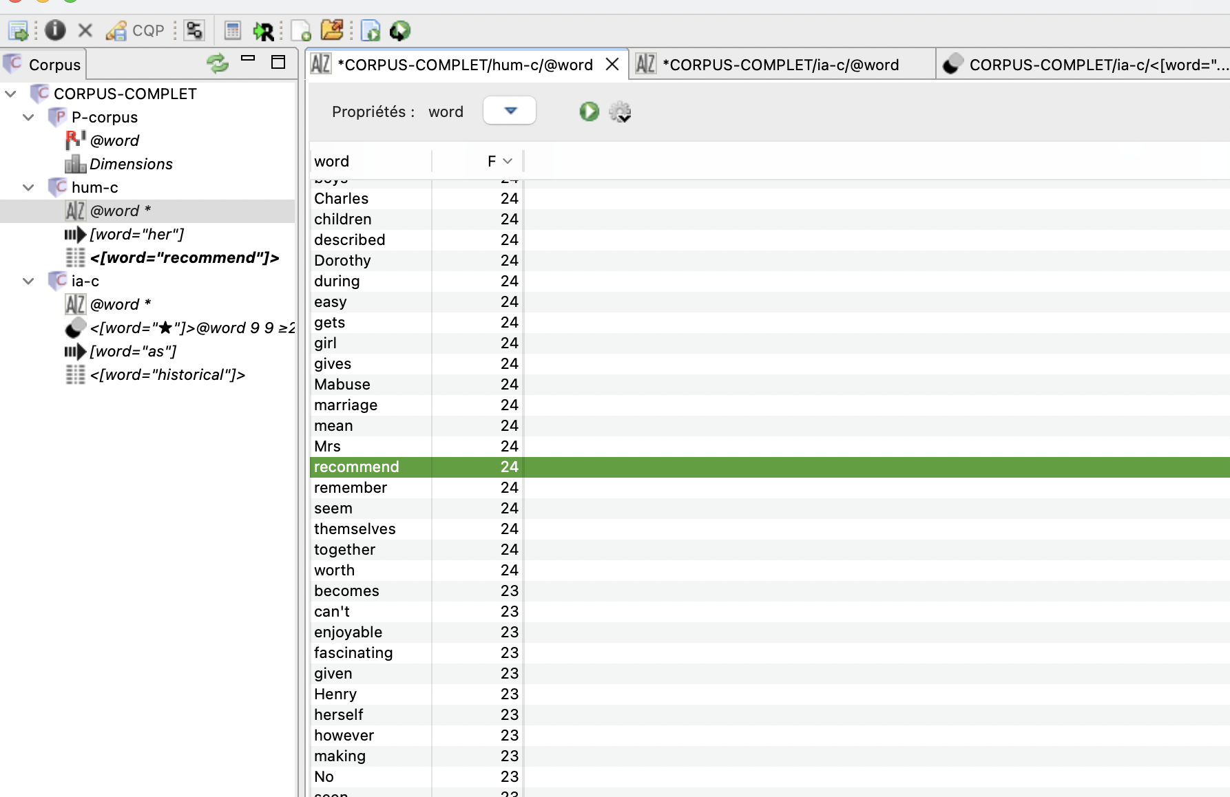
Figure15

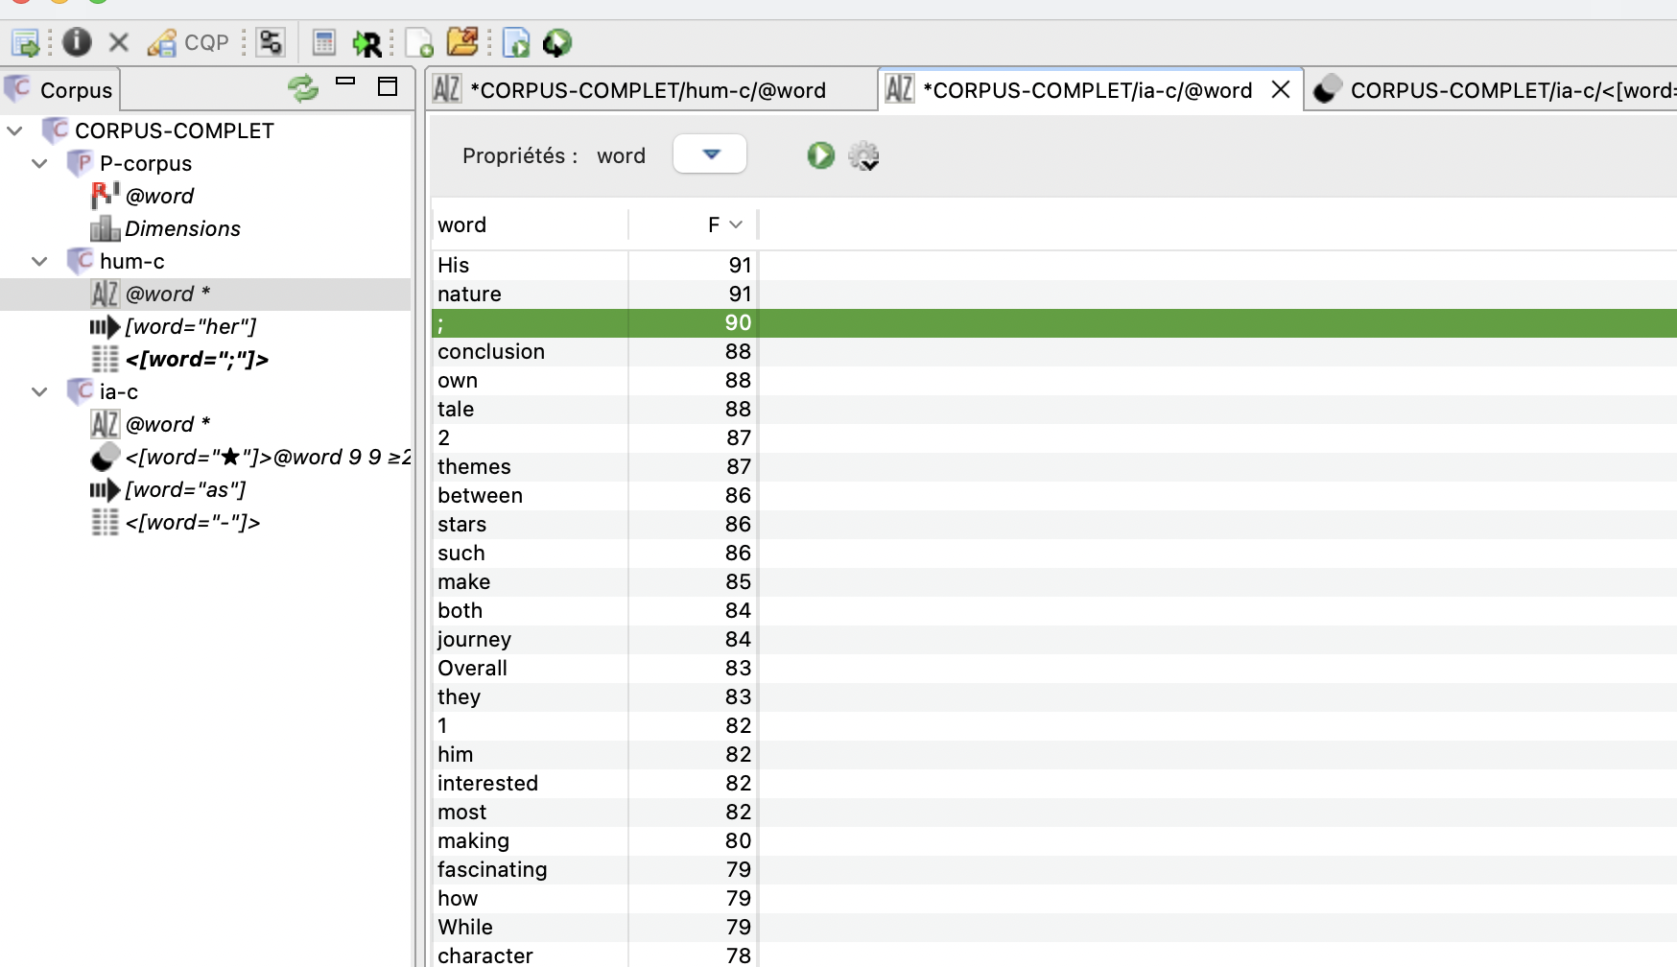
Figure16

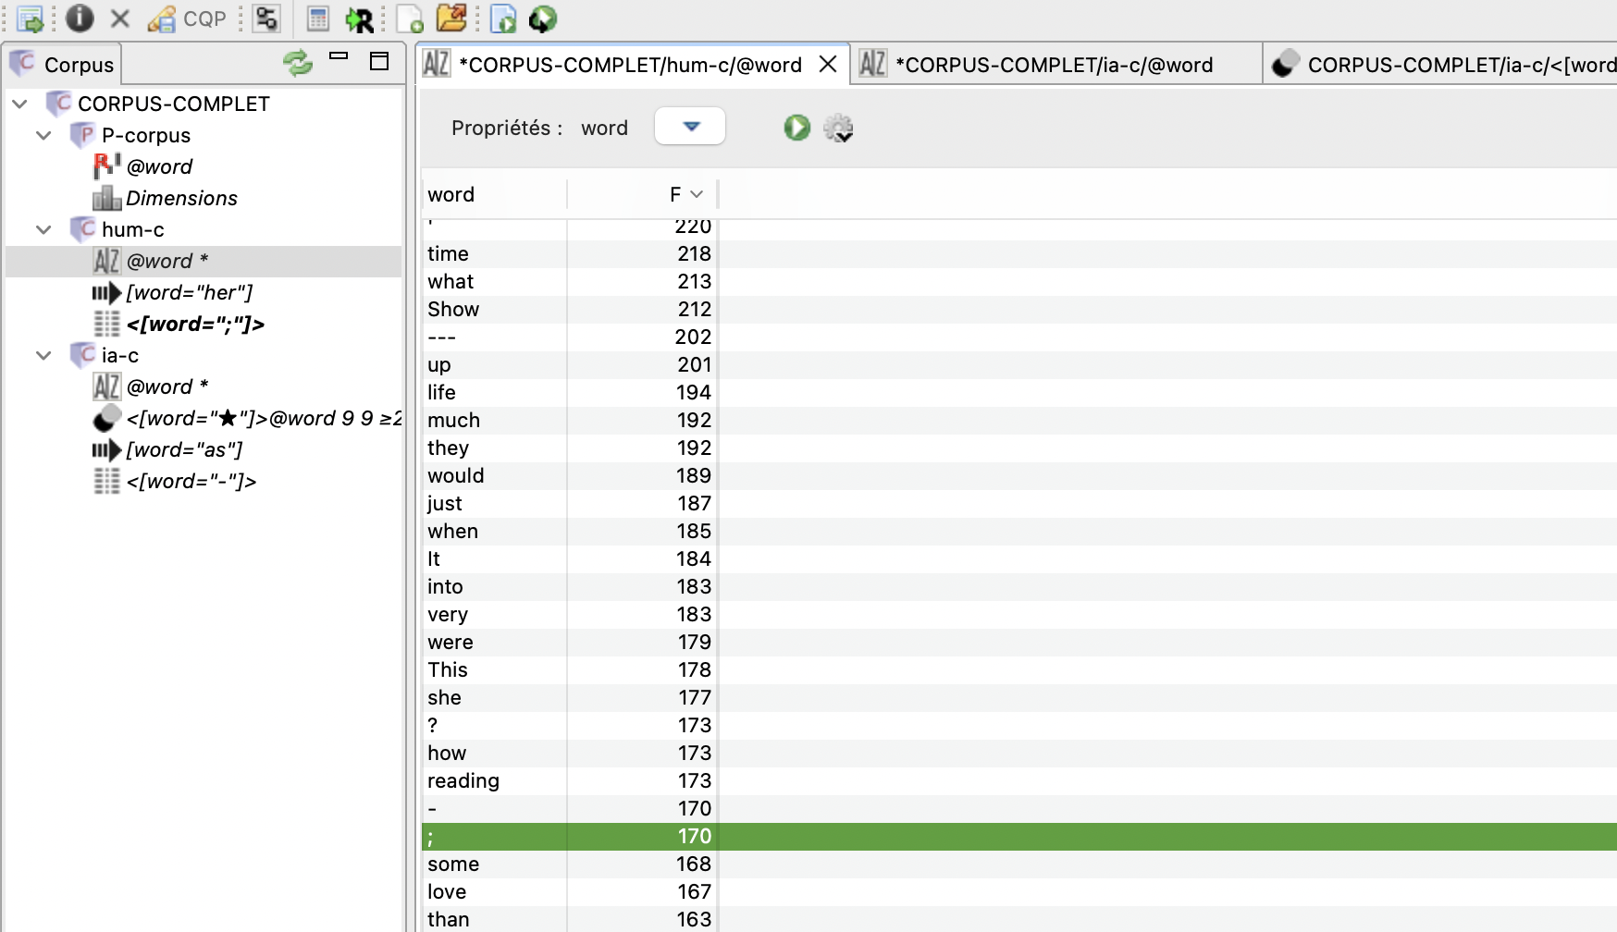
Figure17

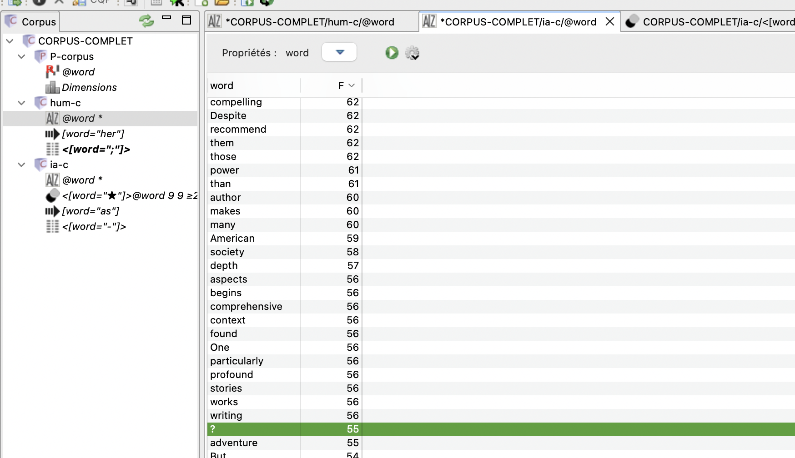
Figure18

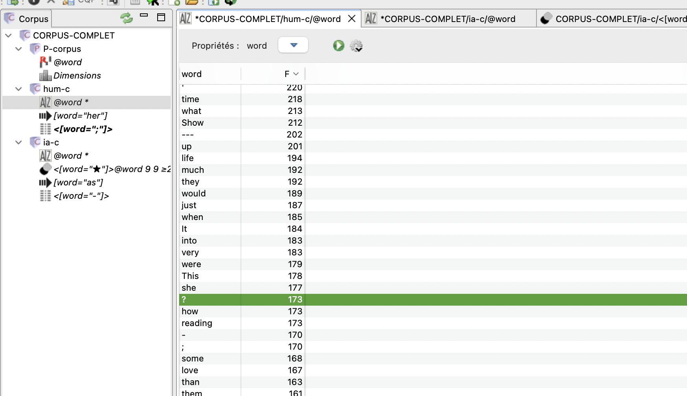
Figure19

extract_books.py
get_review.py + main.py + LangDetector.py
prompting/main.py + prompting/book_cleaner.py + prompting/sync.sh + prompting/count_generated_tokens.py

